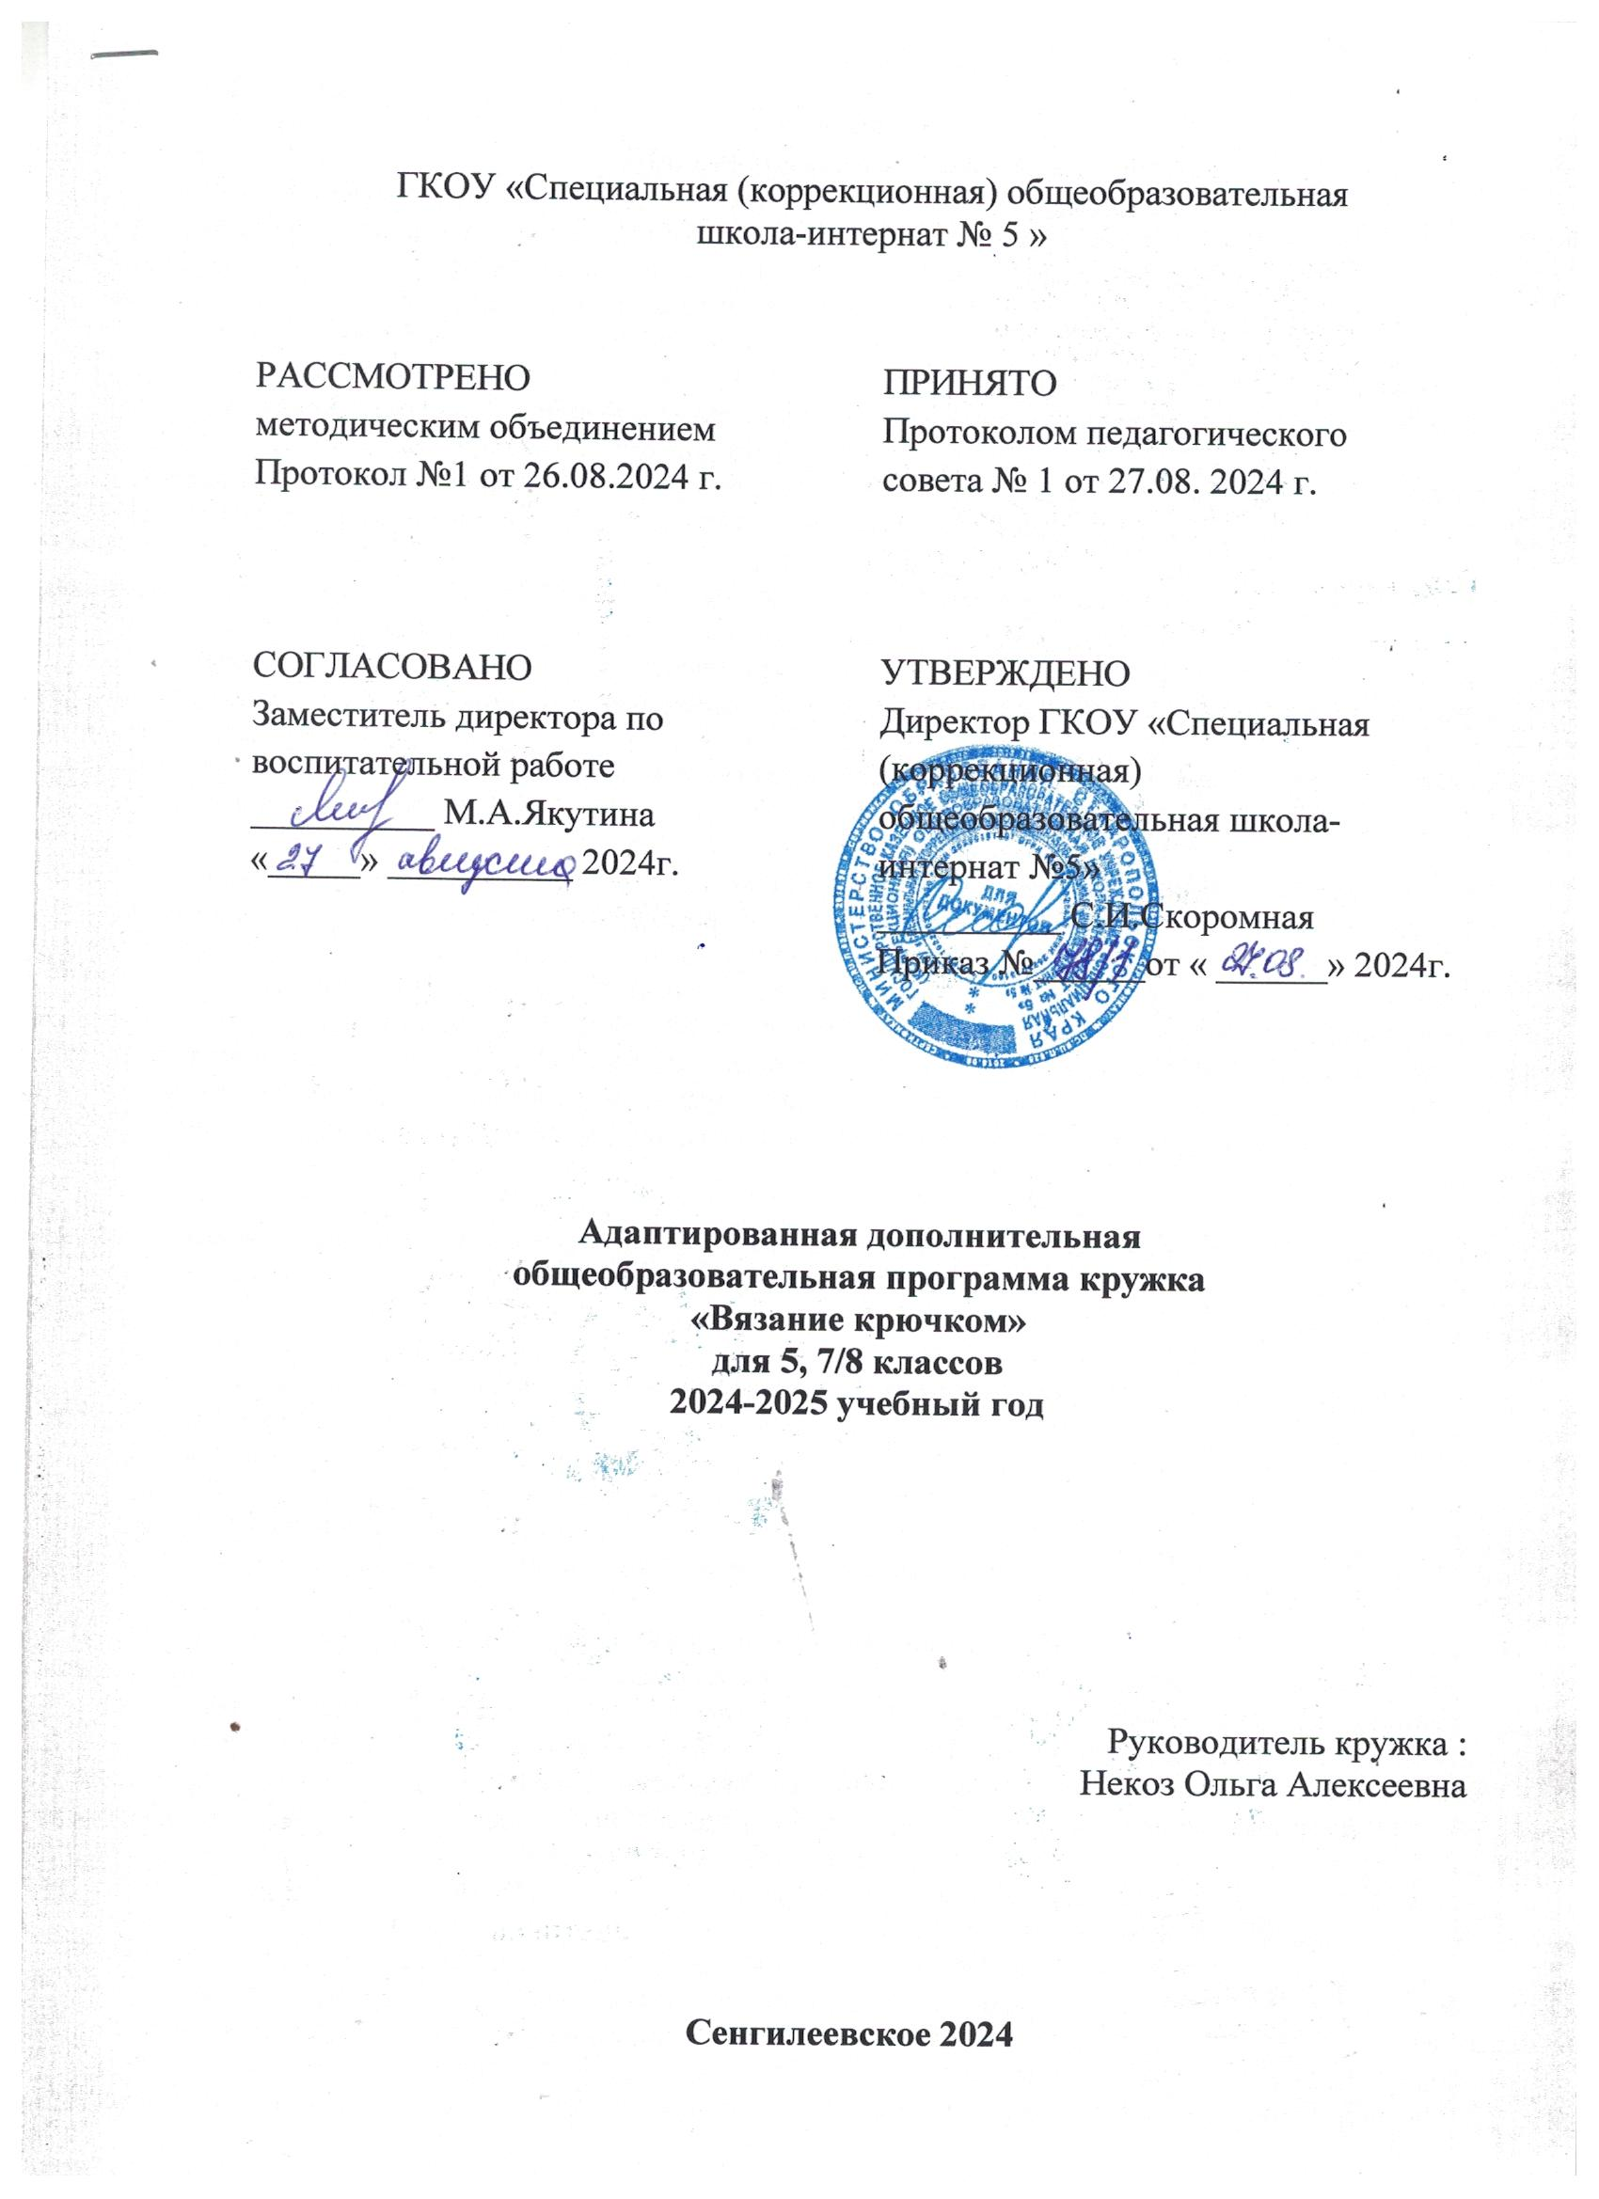Пояснительная записка
Данная программа разработана на основе:
-Федерального закона №273-ФЗ от 29.12.2012г. «Об образовании в Российской Федерации»
-Федерального государственного образовательного стандарта обучающихся с умственной отсталостью (интеллектуальными нарушениями), утвержденного приказом №1599 от 19.12.2014 г. Министерством образования и науки Российской Федерации
-Приказа Минпросвещения России от 24.11.2022 № 1026 «Об утверждении федеральной адаптированной основной общеобразовательной программы обучающихся с умственной отсталостью (интеллектуальными нарушениями)»
-Адаптированной основной общеобразовательной программ (далее ― АООП) образования обучающихся с умственной отсталостью (интеллектуальными нарушениями), вариант 1 (утверждено приказом №82/1 от 27.08.2024г.)
-Санитарных правил СП 2.4.3648-20 «Санитарно-эпидемиологические требования к организации воспитания и обучения детей, отдыха и оздоровления детей и молодежи»
-Положения о порядке разработки рабочей программы по учебному предмету, курсов, в ГКОУ «Специальная (коррекционная) общеобразовательная школа-интернат № 5» (утверждено приказом №90/1 от 30.08.2019г.)
-Учебного плана ГКОУ «Специальная (коррекционная) общеобразовательная школа (утверждено приказом №82 от 27.08.2024г.)

Программа «Вязание» является дополнительной общеобразовательной общеразвивающей программой художественной направленности. Программа «Вязание» ориентирована на самореализацию детей в одном из видов декоративно-прикладного творчества – вязании крючком.
Приобщение школьников к ручному труду, в частности, к вязанию крючком, способствует воспитанию усидчивости, трудолюбия, аккуратности, развитию мелкой моторики рук, благотворно влияет на нервную систему и приносит удовлетворение от выполненной работы. В качестве базовой основы при создании Вариативной программы для детей с умственной отсталостью взята программа «Вязание» (автора Е.А. Карыткиной ) для детей с легкой степенью умственной отсталости.

Цель – развивать ручную умелость через самые разнообразные движения, формирования у обучающихся в каждом конкретном деле зачатков мастерства.

Задачи:
- учить обучающихся организовывать рабочее место при работе с инструментами и материалами;
- учить разным способам вязания;
- учить анализировать образец;
- учить ориентироваться в схеме, вязать соответственно схеме;
- развивать моторику мелких мышц руки, глазомер.
- воспитывать аккуратность, точность выполнения, внимательность.

Общая характеристика учебного предмета
Физиологи установили, что наши пальцы органически связаны с мозговыми центрами и внутренними органами. Поэтому, тренировка рук, стимулирующая саморегуляцию организма, повышает функциональную деятельность мозга и других органов. Уровень развития речи напрямую зависит от того, как сформированы тонкие движения пальцев. Формирование речевых областей мозга совершенствуется под влиянием импульсов от пальцев рук. Даже простейшие ручные работы по вязанию требуют постоянного внимания и заставляет учащегося думать.
Программа по обучению ручному вязанию предусматривает подготовку обучающихся специальной коррекционной школы к самостоятельному изготовлению изделий. Такая подготовка расширит возможности учащихся в самостоятельной трудовой деятельности.
Данная программа осуществляет на практике дидактический принцип – принципом достаточности, который направлен на создание условий, благоприятных для поддержания и развития сохранных положительных сторон учебной деятельности учащихся. Согласно принципу достаточности выделен из всего объема материала по вязанию тот, который необходим и достаточен для осуществления школьниками с умеренной умственной отсталостью успешной самостоятельной практической деятельности на уроках вязания.
Образовательной целью уроков ручного вязания является формирование двигательных трудовых навыков, которые помогут в дальнейшем данной категории учащихся обрести доступную им степень самостоятельности в трудовой деятельности, улучшает общефизическое состояние, развивают работоспособность, координацию движений. Программа построена так, что учебный материал дается с усложнением на каждом этапе обучения.
Формы организации образовательного процесса.
Основная форма организации учебного процесса — урок, который включает следующие методы и приемы:
- наглядность (иллюстрации, фотографии, интернет - экскурсии);
- витагенное обучение (опора на жизненный опыт обучающегося)
- дискуссии (в процессе обсуждения и спора возникает интерес к данному виду деятельности)
- рефлексия анализа (обсуждение результатов, поощрения и выявления ошибок)
- предъявление учебных требований.

Место учебного предмета в учебном плане.
На изучение предмета «Вязание» отведено:
- в 5 классе 34 часа, 1 час в неделю, 34 учебные недели;
- в 7/8 классе 34 часа, 1 час в неделю, 34 учебные недели.

5 класс.
Содержание курса.
№ | Раздел курса. Содержание курса. | Кол-во часов
1 | Введение. Изучение основных петель.  Соблюдение правильной посадки при вязании. Знакомство с инструментами для вязания. Знакомство с разными видами пряжи. Способы натяжения нити. Вязание воздушной петли, столбика с накидом, столбика без накида. Провязывание образцов. | 8
2 | Вязание по схеме.  Знакомство с условными обозначениями петель. Чтение элементарных схем. Вязание соответственно схеме. | 3
3 | Вязание простых изделий.  Вязание цветов (роза). Сборка вязаных цветов в букет. Вязание листочков. Вязание кошелька. | 12
4 | Вязание по кругу.  Замыкание воздушных петель в кольцо. Вязание по кругу. Вязание круга амигуруми. Прибавление петель. | 11
Всего |  | 34

Календарно-тематическое планирование.

№ | Программное содержание | Кол-во часов | Дата
1 | Знакомство с инструментами и материалами. Соблюдение правильной позы при вязании. | 1
2 | Воздушная петля. Обозначение. Вязание цепочки из воздушных петель. | 1
3-4 | Столбик без накида. Обозначение. Вязание образца. | 2
5-6 | Столбик с накидом. Обозначение. Вязание образца. | 2
7-8 | Чтение элементарных схем. | 2
9-10 | Вязание образца по элементарной схеме. | 2
11-13 | Вязание розы. | 3
14 | Составление букета из роз. | 1
15 | Вязание листочков по схеме. | 1
16 | Добавление листочков в букет. | 1
17-19 | Вязание узора с пустым квадратиком. Чтение схемы. | 3
20-22 | Вязание кошелька. | 3
23 | Замыкание цепочки в круг. | 1
24-26 | Вязание по кругу. | 3
27-29 | Вязание круга амигуруми. | 3
30-32 | Вязание прихватки. | 3
33 | Вязание плоского сердечка. | 1
34 | Итоговое занятие. | 1
Всего |  | 34

7/8 класс
Содержание курса.
№ | Раздел курса. Содержание курса. | Кол-во часов
1 | Вязание мотивов.  Знакомство с понятием мотив. Знакомство с видами мотивов. Вязание мотивов по схеме. Сборка мотивов в одно полотно. | 9
2 | Вязание разноцветными нитями.  Изучения способов перехода на другую нить во время вязания. Вязание разноцветных узоров. | 6
3 | Амигуруми.  Вязание круга амигуруми. Разбор схем амигуруми. Прибавление и убавление петель. Вязание игрушки: осьминожка-перевёртыш, кактус, совушка. | 19
Всего |  | 34

Календарно-тематическое планирование.
№ | Программное содержание | Кол-во часов | Дата
1-4 | Повторение. | 4
5 | Вязание мотивов. | 1
6-8 | Вязание мотивов по схеме. | 3
9 | Сборка мотивов в одно полотно. | 1
10 | Способ перехода на нить другого цвета. | 1
11-15 | Вязание разноцветных образцов. | 5
16 | Вязание круга амигуруми. | 1
17-21 | Учимся читать и понимать схемы амигуруми. | 5
22 | Вязание осьминожки-перевертыша. Инструменты, пряжа. Условные обозначения. | 1
23-24 | Осьминожка-перевертыш. Вязание головы-тела. | 2
25 | Осьминожка-перевертыш. Вязание ножки. | 1
26 | Осьминожка-перевертыш. Оформление игрушки. | 1
27-30 | Вязание кактуса. | 4
31-33 | Вязание совушки. | 3
34 | Итоговое занятие. | 1
Всего |  | 34

Характеристика ожидаемых результатов.
В результате обучения вязанию обучающийся будет знать:
- техники выполнения игрушек, цветов и цветочных композиций, прихваток разной формы, изделий «на себя»;
- особенностей построения выкройки для вязаного изделия;
- правил техники безопасности при вязании с крючком;
- основных приемов вязания крючком и техники выполнения игрушек разной формы;
- об условных обозначениях;
- основ материаловедения: классификацию и свойства волокон.
- о труде и его значение в жизни человека и общества;
- об истории рукоделия;
- об инструментах, приспособлениях для вязания крючком;
- о правилах безопасного труда;
- об основных видах пряжи;
-о подготовки пряжи к работе.
- об основных петлях и приемах вязания крючком: цепочка из воздушных петель, полустолбик, столбик без накида.
Обучающийся сможет научиться:
- равномерно натягивать рабочую нить;
- контролировать положение тела во время вязания, постановку рук;
- читать условные обозначения;
- вязать свои игрушки на основе полученных знаний;
- систематизировать и обобщать опыт вязания крючком цветов и цветочных композиций, создавать новые художественные и композиционные работы, тем самым, развивая свои творческие возможности;
- правильно снимать мерки;
- подготавливать образцы вязания для расчета петель;
- последовательно выполнять изделия;
- выполнять изделия в натуральную величину;
- свободно пользоваться схемами по вязанию;
- различать нитки из натуральных и химических волокон, шерстяных .
- умение выполнять действия по образцу и по подражанию.

Формы, методы, приемы и средства обучения в системе
дистанционного обучения детей с ОВЗ.
Дистанционное обучение– совокупность информационных технологий, обеспечивающих доставку обучаемым основного объема изучаемого материала, интерактивное взаимодействие обучаемых и педагога в процессе обучения, предоставление обучаемым возможности самостоятельной работы по освоению изучаемого материала, а также в процессе обучения.
Дистанционный урок − это форма организации дистанционного занятия, проводимого в определенных временных рамках, при которой педагог руководит индивидуальной и групповой деятельностью обучающихся по созданию собственного образовательного продукта с целью освоения обучающимися основ

изучаемого материала, воспитания и развития творческих способностей. (Е. В. Харунжаева).

Основными формами дистанционного обучения школьников являются:
- использование образовательных интернет-ресурсов;
- использование ресурсов, созданных учителями школы;
- WEB-консультации;
- общение с учителем через электронную почту;
- использование специализированных порталов дистанционного обучения, например: информационные ресурсы дистанционных форм обучения;
- веб-занятия;
- чат-занятие;
- телеконференция.

Средства и формы дистанционного обучения
Средства дистанционного обучения разделяются на обучающие, средства доставки учебных материалов, средства организации общения, средства организации совместной работы.
К обучающим средствам относят:
– учебные книги (твердые копии на бумажных носителях и электронный вариант учебников, учебно-методических пособий, справочников и т.д.);
– сетевые учебно-методические пособия;
– компьютерные обучающие системы в обычном и мультимедийном вариантах;
– аудио и видео учебно-информационные материалы;
– лабораторные дистанционные практикумы;
– тренажеры с удаленным доступом;
– базы данных и знаний с удаленным доступом; электронные библиотеки с удаленным доступом;
– средства обучения на основе экспертных обучающих систем (ЭОС) и геоинформационных систем (ГИС) [1].
В дистанционном обучении используются традиционные формы обучения: лекции, семинары, лабораторные занятия, контрольные работы, курсовые работы, зачеты, экзамены, консультации, самостоятельная работа и др. Однако, все эти формы адаптированы для обучения на расстоянии, использующего инфокоммуникационные технологии.

Здоровьесберегающие технологии в системе
дистанционного обучения детей с ОВЗ
Перед любым педагогом неизбежно встает задача качественного обучения предмету, что совершенно невозможно без достаточного уровня мотивации школьников. В решении обозначенных задач и могут помочь здоровьесберегающие технологии.
Следует отметить, что все здоровьесберегающие технологии, применяемые в учебно-воспитательном процессе, можно разделить на три основные группы:
- технологии, обеспечивающие гигиенически оптимальные условия образовательного процесса;
- технологии оптимальной организации учебного процесса и физической активности школьников;
- разнообразные психолого-педагогические технологии, используемые на уроках и во внеурочной деятельности педагогами и воспитателями.
Главная задача реализации здоровьесберегающих технологий– такая организация образовательного пространства на всех уровнях, при которой качественное обучение, развитие, воспитание учащихся не сопровождается нанесением ущерба их здоровью.
Здоровьесберегающие образовательные технологии– это многие из знакомых большинству педагогов психолого-педагогических приемов и методов работы, технологий, подходов к реализации возможных проблем плюс постоянное стремление самого педагога к самосовершенствованию. Только тогда можно сказать, что учебно-образовательный процесс осуществляется по здоровьесберегающим образовательным технологиям, когда при реализации используемой педагогической системы решаетсязадача сохранения здоровья учащихся и педагогов.

Учебно-методическое обеспечение программы
1. Белая Н.П. Мелодия кружев. – Мн., «Полымя», 1999г.
2. Терешкович Т.А. Школа вязания крючком. – Мн., «Полымя», 1995.
3. Гирич В.П. Вязание крючком – М., «Народное творчество», 2000г.
4. Гурбина Е.А. Технология. Поурочные планы по разделу «Вязание» 5-7 классы. Волгоград: Учитель, 2007.
5. Чимейр А. Прекрасные прихватки. – Берлин, 2001г.
6. Гурбина Е.А. Обучение мастерству рукоделия. Волгоград: Учитель, 2008.
7. Журналы по вязанию крючком.
8. Цифровые образовательные ресурсы для использования в учебном процессе с обучающимися с ОВЗ.

Материально-техническое оснащение.
1. Крючки разной величины.
2. Натуральные объекты, муляжи, макеты.
3. Дидактические игры.
4. Пряжа разных цветов, разной структуры и разных производителей.
5. Интерактивная панель AST board 65.

